
ИП Маричевская Е.И
Заявление на возврат
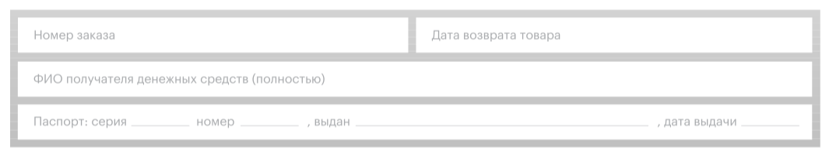
Контактный номер для связи ________________________________________
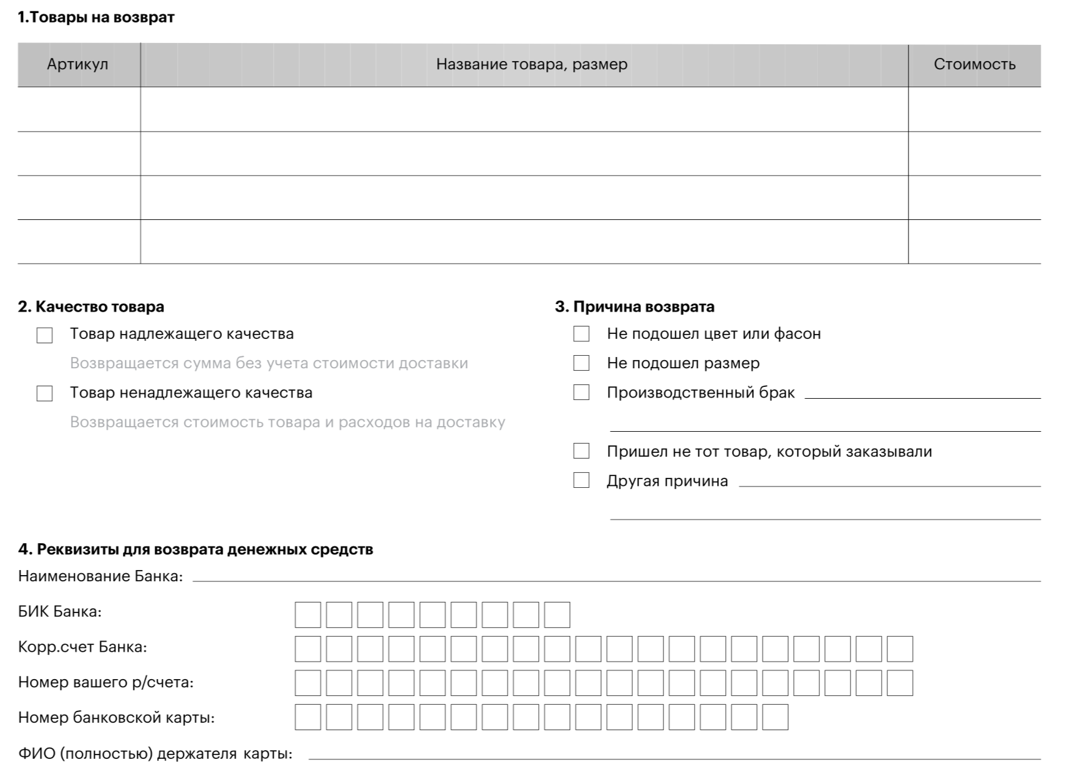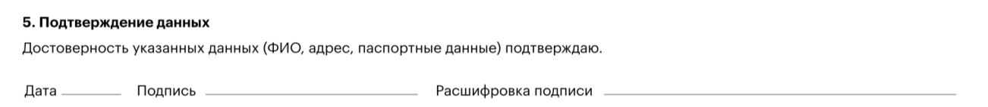
6. Осуществление возврата
1. Возврат товара надлежащего качества возможен в течение 14 дней после получения товара
2. Изделие должно сохранить товарный вид: без следов эксплуатации, с заводскими бирками, в оригинальной неповрежденной упаковке. При обнаружении следов эксплуатации товара оставляем за собой право отказать в осуществлении возврата. Деньги за пересылку не возвращаются
3. Заполните бланк и вложите его в посылку
4. Отправьте посылку курьерской службой. Перед отправкой, уточните детали у менеджера
Получатель: KAPSULA. Контакт для связи о получении возврата: +7 985 157 83 53
5. Вернем денежные средства в течение 10 дней с даты получения возврата.

